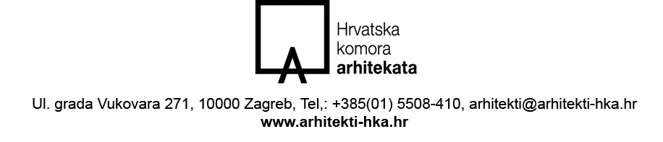
ZAHTJEV ZA ZATVARANJE ZAJEDNIČKOG UREDA

ZATVARANJE ZAJEDNIČKOG UREDA UPISANOG U UPISNIK ZAJEDNIČKIH UREDA (zaokružiti redni broj ispred Upisnika):

- Upisnik zajedničkih ureda za obavljanje poslova projektiranja i/ili stručnog nadzora građenja
- Upisnik zajedničkih ureda za obavljanje stručnih poslova prostornog uređenja

OSOBNI PODACI:

IME I PREZIME _________________________________________

OIB __________________________________________________

UPISAN/A U IMENIK ____________________________________ REDNI BROJ UPISA _________________

UPISAN/A U IMENIK ____________________________________ REDNI BROJ UPISA _________________

BROJ TELEFONA _______________________________________ BROJ MOBITELA ___________________

E-MAIL____________________________________________________________________________________

PREBIVALIŠTE - ULICA I KUĆNI BROJ _________________________________________________________

POŠTANSKI BROJ, GRAD, DRŽAVA ___________________________________________________________

OSOBNI PODACI:

IME I PREZIME _________________________________________

OIB __________________________________________________

UPISAN/A U IMENIK ____________________________________ REDNI BROJ UPISA _________________

UPISAN/A U IMENIK ____________________________________ REDNI BROJ UPISA _________________

BROJ TELEFONA _______________________________________ BROJ MOBITELA ___________________

E-MAIL ___________________________________________________________________________________

PREBIVALIŠTE - ULICA I KUĆNI BROJ _________________________________________________________

POŠTANSKI BROJ, GRAD, DRŽAVA ___________________________________________________________

PODACI POTREBNI ZA ZATVARANJE UREDA:

DATUM ZAVRŠETKA RADA UREDA ___________________________________________________________
SJEDIŠTE UREDA __________________________________________________________________________
______________________________________________________________________ (ulica i kućni broj, grad i poštanski broj)
PODRUČNI URED HZMO ________________________________________ (ulica i kućni broj, grad i poštanski broj)
PODRUČNI URED HZZO ________________________________________ (ulica i kućni broj, grad i poštanski broj)
PODRUČNI URED POREZNE UPRAVE _____________________________ (ulica i kućni broj, grad i poštanski broj)

PRILOZI:

- Izjava o raskidu Ugovora o osnivanju Zajedničkog ureda
- Dokaz o plaćenoj administrativnoj naknadi za zatvaranje Zajedničkog ureda (ovjeren nalog o izvršenoj uplati)
iznos: = 30,00 €
primatelj: HRVATSKA KOMORA ARHITEKATA, Zagreb, Ulica grada Vukovara 271/II
broj računa primatelja: IBAN HR9123600001102088676
model i poziv na broj odobrenja: 00 505-02
opis plaćanja: PREZIME, IME (podnositelja zahtjeva) – Naknada za zatvaranje zajedničkog ureda HKA

HRVATSKA KOMORA ARHITEKATA, Ul. grada Vukovara 271/2, 10 000 Zagreb, OIB: 85986018932 je voditelj obrade Vaših osobnih podataka. Vaše podatke kao što su ime i prezime, OIB, broj telefona, broj mobitela, e-mail, prebivalište, te ostale podatke iz ovog obrasca prikupljamo na osnovi zakona i drugih važećih propisa. Navedeni podaci koristit će se samo za potrebe provođenja postupka za ostvarenje zahtjeva za zatvaranjem zajedničkog ureda i neće se upotrebljavati u druge svrhe. Pristup Vašim osobnim podacima može imati posebno ovlaštena osoba određena od odgovorne osobe voditelja obrade i /ili druga pravna osoba koju ovlastimo. Prijenosi osobnih podataka provode se samo u svrhu ispunjenja zakonskih obveza.

Vaša prava su sljedeća: pravo na pristup, pravo na ispravak, pravo na brisanje, pravo na ograničenje obrade, pravo na prigovor i pravo na prenosivost podataka.
Ako smatrate da se Vaša prava ne poštuju imate pravo podnijeti pritužbu Agenciji za zaštitu osobnih podataka.
Više o svojim pravima možete pročitati na https://www.arhitekti-hka.hr/hr/ ili nas kontaktirajte putem e-maila: szop@arhitekti-hka.hr .

POTPISOM OVOG ZAHTJEVA IZJAVLJUJEM:

POD KAZNENOM I MATERIJALNOM ODGOVORNOŠĆU DA SU GORE NAVEDENI PODACI ISTINITI KAO I DOSTAVLJENA DOKUMENTACIJA I PRILOZI OVOM ZAHTJEVU;

U ____________________________ _________________________________________ (vlastoručni / elektronički potpis podnositelja zahtjeva)

_________________________________________ (vlastoručni / elektronički potpis podnositelja zahtjeva)

